Programació Orientada a Objectes (I)
Activitat2.- Definix una classe que represente a un cotxe. En la definició s'ha d'incloure:
- el model
- el color
- si la pintura és metal·litzada o no
- la matrícula
- el tipus de cotxe, que pot ser mini, utilitari, familiar o esportiu
- l'any de fabricació
- la modalitat de l'assegurança, que pot ser a tercers o a tot risc

Fes un constructor amb valors inicials (els que tu vullgues), un altre constructor amb paràmetres i un mètode que es diga mostrarInfo() que mostre el model i el color del cotxe.
Fes el diagrama de classes UML i a continuació fes la implementació.

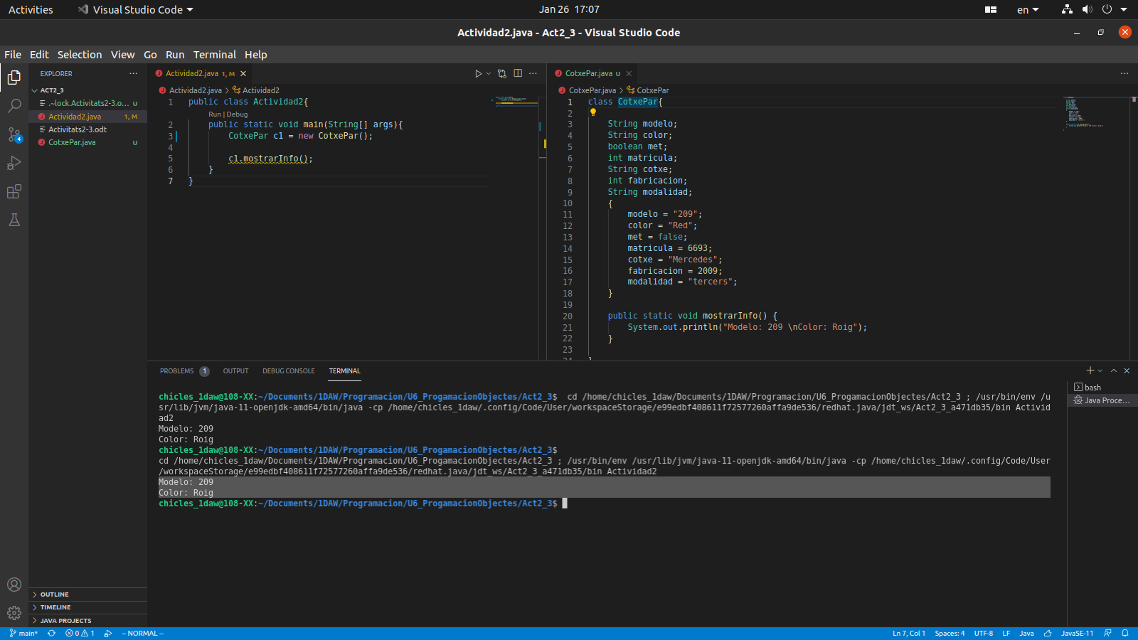
Activitat3.- Escriu un programa que dispose d'una classe per a representar les assignatures d'una carrera:
- Una assignatura té un nom, un codi numèric i el curs en el qual s'impartix.
- Els valors inicials han de proporcionar-se en el constructor.
- La classe ha de tindre mètodes per obtindre els valors dels atributs.
- El programa ha de construir un objecte amb els següents valors: nom “Matemàtiques”, codi 1017, curs 1.
- A continuació, el programa ha d'imprimir els valors de l'objecte per pantalla.
Fes el diagrama de classes UML i a continuació, implementa la solució en Java.

